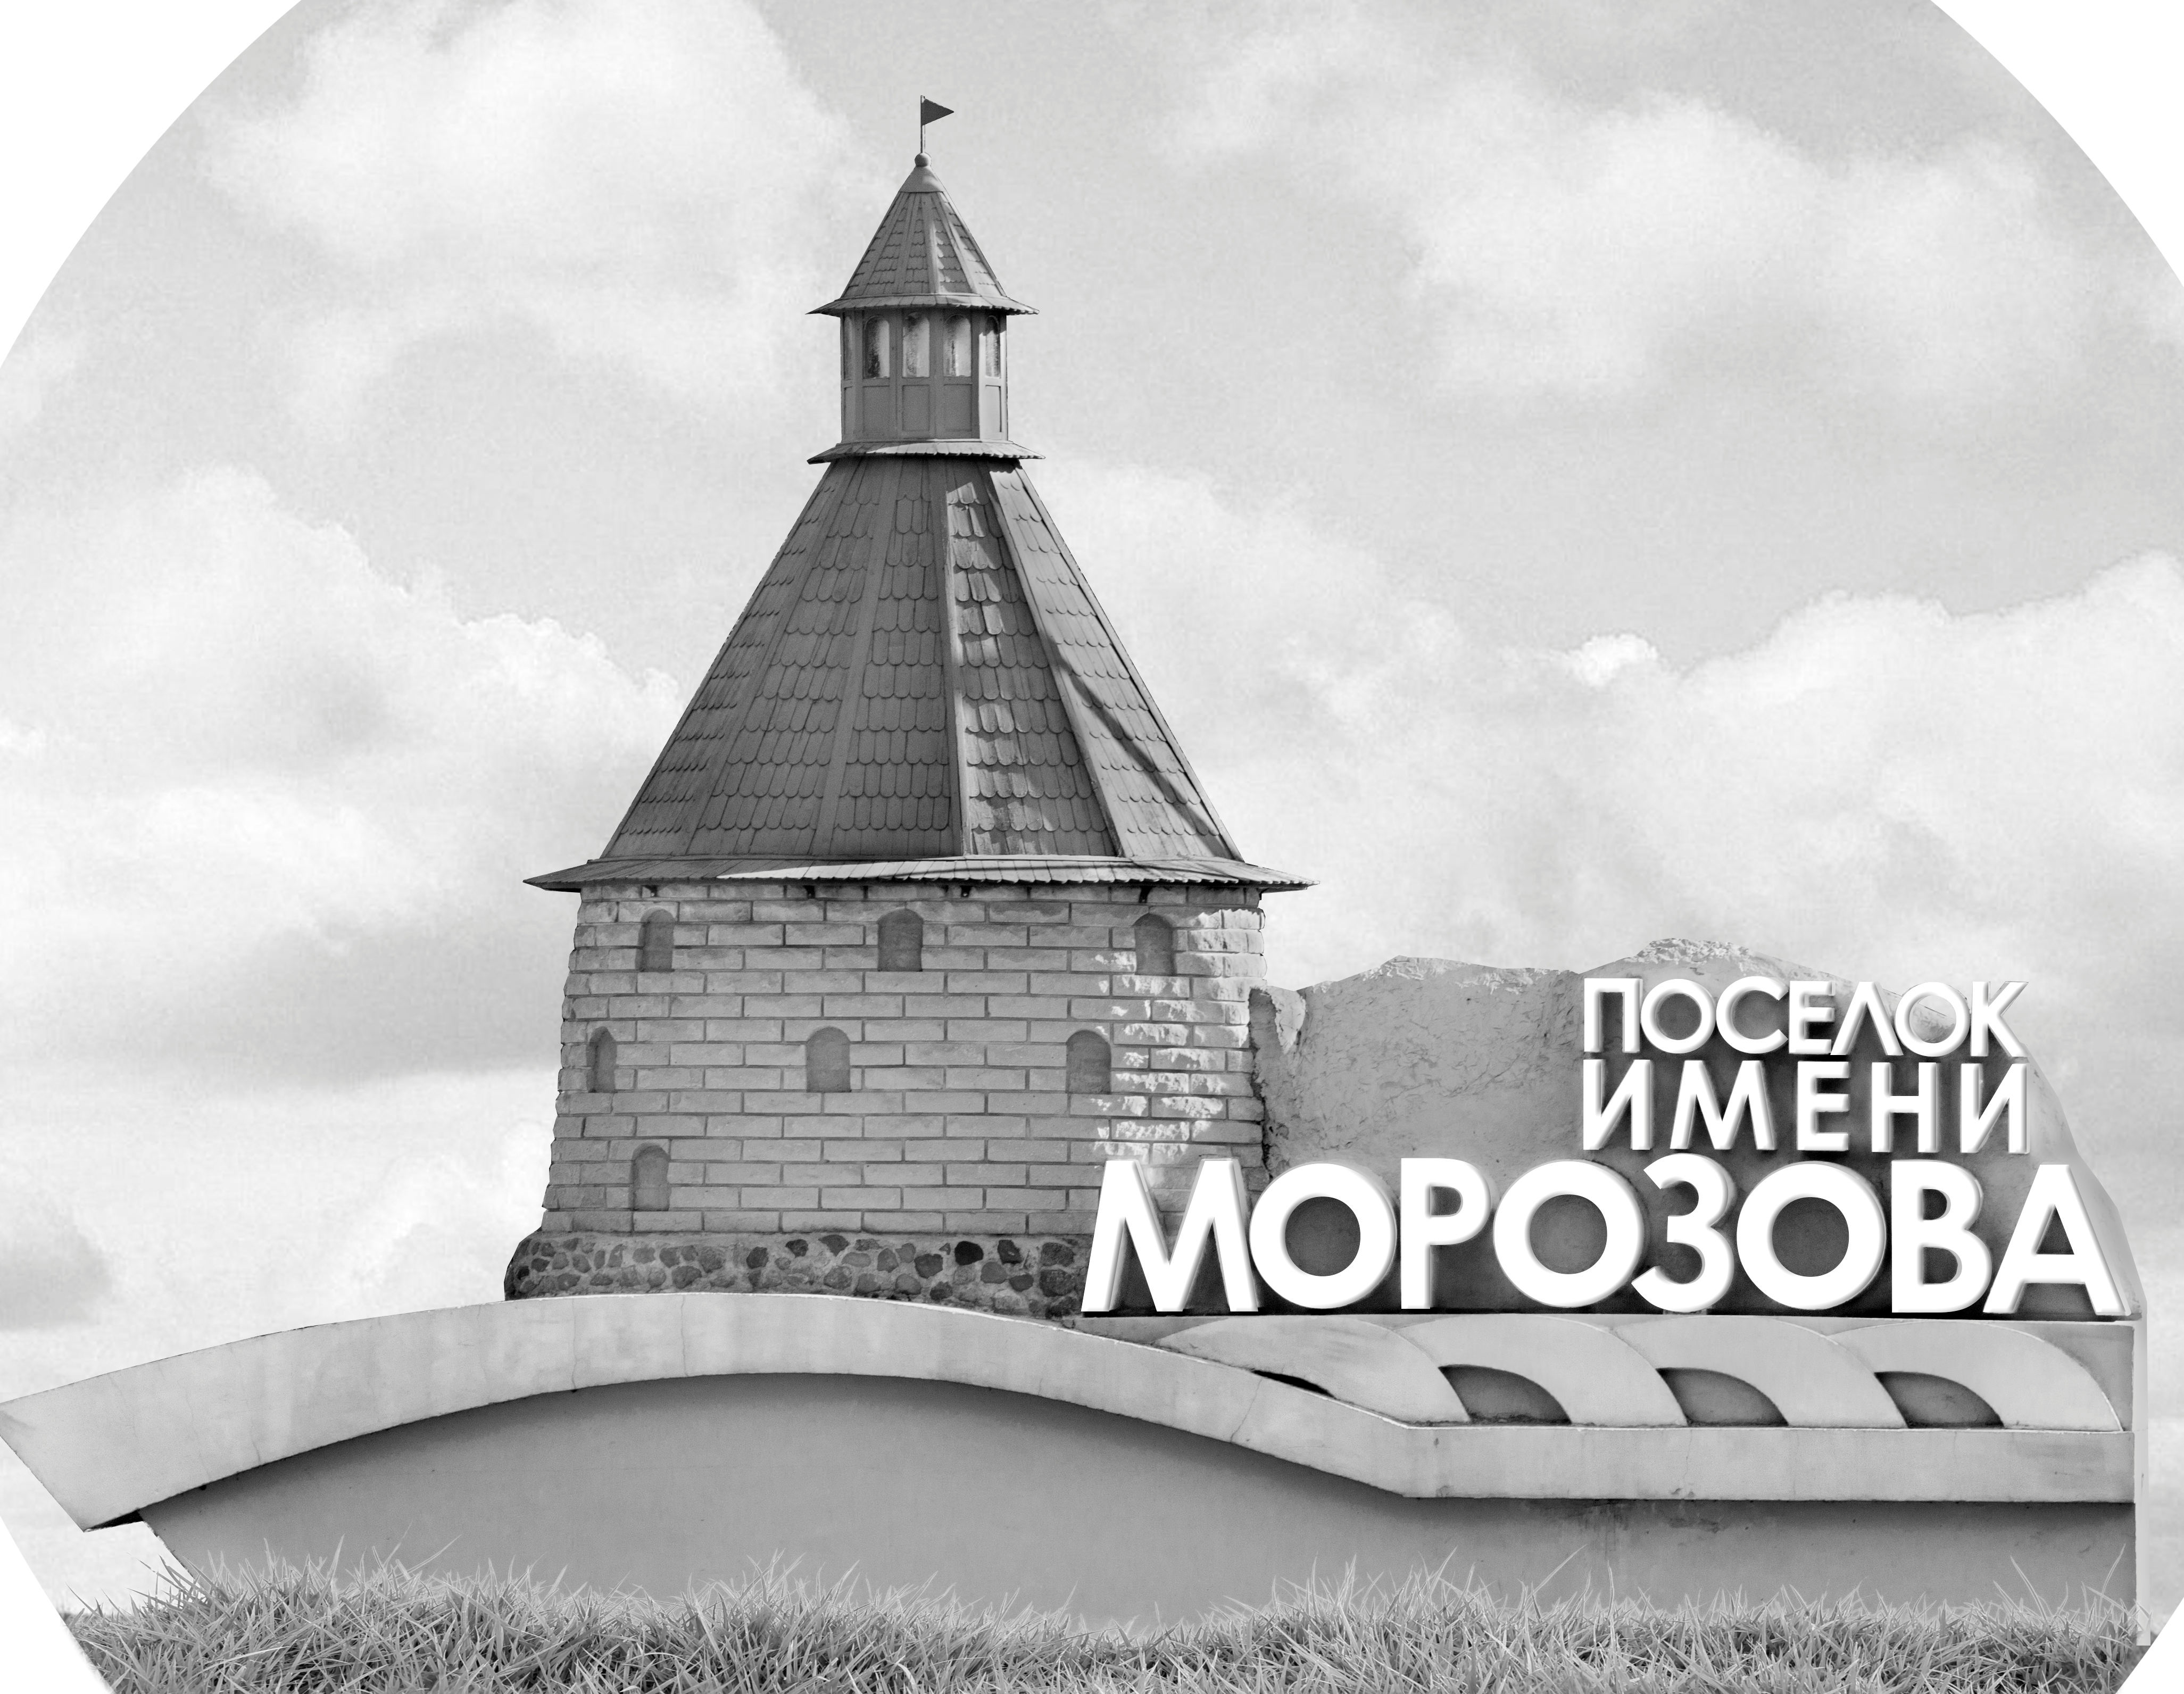 | ОФИЦИАЛЬНЫЙ ПРОТОКОЛ МАТЧА | Год рождения/Дивизион
 |  | 2010
1
Соревнование | Кубок ЛАДОГИ |  |  | Дата | 12.05.2019 | Игра № | 17
Место проведения | ЛЕНИНГРАДСКАЯ ОБЛАСТЬ | Арена | «ХОРС» | Время | 11-30 | Зрители | 100

«A» «Олимп» п.Майский, Вологодская область |  |  |  |  |  | Взятие ворот |  |  |  |  |  |  | Удаления
№ | Фамилия Имя |  | (К/А) | Поз. | Игр. | # | Время |  | Г | А 1 | А 2 | ИС | Время |  | № | Мин | Нарушение | Начало |  | Оконч.
27 | Скулябин Максим |  |  | В | Да | 1 | 4 | 06 | 10 | 97 |  |  | 33 | 41 | 97 | 2 | УД-КЛ | 33 | 41 | 35 | 41
 |  |  |  |  |  | 2 | 4 | 37 | 10 | 13 |  |  | 35 | 21 | 95 | 2 | БР-КЛ | 35 | 21 | 37 | 21
9 | Бекетов Андрей |  |  | Н | Да | 3 | 12 | 06 | 12 | 71 |  |  | 36 | 23 | 47 | 2 | НП-АТ | 36 | 23 | 38 | 23
10 | Наместников Никита |  |  | Н | Да | 4 | 14 | 27 | 97
12 | Уваров Александр |  |  | Н | Да | 5 | 16 | 26 | 97
13 | Шестаков Семен |  |  | З | Да | 6 | 24 | 20 | 13 | 97 |  | +1
21 | Гапоненков Дмитрий |  |  | З | Да | 7 | 25 | 00 | 35 | 47 | 97
35 | Логинов Артем |  | К | Н | Да | 8 | 26 | 05 | 10 | 13
47 | Грушин Даниил |  |  | Н | Да | 9 | 28 | 18 | 35 | 10
58 | Соколов Алексей |  |  | З | Да | 10 | 29 | 08 | 71
71 | Подпиров Петр* |  |  | З | Да | 11 | 29 | 21 | 10 | 97 | 35
87 | Зубков Семен |  |  | З | Да | 12 | 43 | 36 | 12 | 47 |  | +1
95 | Нужин Семен |  |  | З | Да
97 | Малышев Дарий |  |  | Н | Да
Главный тренер |  | Онохов Сергей |  |  |  | Тренер |  |  |  |  |  |  |  |  |  |  | подпись | ‌

«Б» «Альфа» Санкт-Петербург |  |  |  |  |  | Взятие ворот |  |  |  |  |  |  | Удаления
№ | Фамилия Имя |  | (К/А) | Поз. | Игр. | # | Время |  | Г | А 1 | А 2 | ИС | Время |  | № | Мин | Нарушение |  | Начало |  | Оконч.
19 | Пестряков Кирилл |  |  | В | Да | 1 | 4 | 23 | 72 |  |  |  | 24 | 14 | 28 | 2 | НП-АТ |  | 241 | 14 | 24 | 20
35 | Павлов Владимир |  |  | В | Да | 2 | 13 | 04 | 72 | 97 |  |  | 31 | 21 | 9 | 2 | ПОДН |  | 31 | 21 | 33 | 21
1 | Индюков Даниель |  |  | Н | Да | 3 | 22 | 35 | 72 | 81 | 17 |  | 38 | 58 | 98 | 2 | ПОДН |  | 38 | 58 | 40 | 58
9 | Марков Александр |  |  | З | Да |  |  |  |  |  |  |  | 42 | 41 | 9 | 2 | ВП-КЛ |  | 42 | 41 | 43 | 36
11 | Ярмоленко Глеб |  |  | Н | Да
17 | Меджидов Александр |  | А | Н | Да
22 | Филатов Андрей |  |  | З | Да
24 | Дмитриев Егор |  |  | Н | Да
28 | Соков Иван |  |  | З | Да
44 | Максименко Егор |  | А | З | Да
72 | Мусс Артем |  |  | Н | Да
81 | Кошелев Алексей |  |  | З | Да
88 | Белов Всеволод |  |  | Н | Да
92 | Романюк Тимофей |  |  | Н | Да
97 | Ведерников Артем* |  | К | Н | Да
98 | Горелов Иван |  |  | Н | Да
99 | Давыденко Максим |  |  | Н | Да
Главный тренер |  | Коковин Никита |  |  |  | Тренер |  |  |  |  |  |  |  |  |  |  | подпись | ‌

Послематчевые броски |  |  |  |  | Игра вратарей |  |  |  | По периодам |  | 1 | 2 | 3 | ОТ | ПБ | Общ. | Время игры
«А» | «Б» | Вр «А» | Вр «Б» | Счет | Время |  | «А» | «Б» | Взятие ворот | «А» | 4 | 7 | 1 |  |  | 12 | Начало | 11 | 38
 |  |  |  |  | 0 | 00 | 27 | 19 |  | «Б» | 2 | 1 | 0 |  |  | 3 | Окончание | 12 | 44
 |  |  |  |  | 14 | 27 | 27 | 35 | Штрафное время | «А» |  |  | 6 |  |  | 6 | Тайм-аут «А»
 |  |  |  |  | 26 | 05 | 27 | 19 |  | «Б» |  | 2 | 6 |  |  | 8 | Тайм-аут «Б»
 |  |  |  |  |  |  |  |  | Броски по воротам | «А»
 |  |  |  |  |  |  |  |  |  | «Б» |  |  |  |  |  |  | ‌
 |  |  |  |  |  |  |  |  | Судьи при оштрафованных игроках | ‌ |  |  |  | Судья времени игры
 |  |  |  |  |  |  |  |  |  | ‌ |  |  |  | Секретарь
 |  |  |  |  |  |  |  |  | ‌Информатор | ‌ |  |  |  | Подпись  ‌

Главный судья |  | Лучшие игроки матча | «Олимп» | Подпиров Петр № 71
Главный судья |  |  | «Альфа» | Ведерников Артем № 97
подписи |  | Инспектор | ‌ | Замечания на обороте | Да | Нет

